ДЛЯ СЕТЕЙ РАБОТАЕТ МЕТОД ВТУПУЮ ПРИБАВИТЬ КОЛИЧЕСТВО БИТ МАСКИ И СТЕПЕНЬ, В КОТОРУЮ НУЖНО ВОЗВЕСТИ 2

ТЕСТ 3

1. Какой из методов разрешения DNS-имени используется по умолчанию в сетях?

**(рекурсивный)**

1. Запишите в двоичной форме признак (первые биты) IP-адресов, относящихся к классу, предназначенного для групповых сообщений?

**(1110)**

1. Какие из масок могут применяться в сетях?

**(без разрыва единиц, должна начинаться с единицы)**

1. Если все разряды IP-адреса (в двоичной форме) равны 1, то такая рассылка называется.

**(limited broadcast)**

1. Если ip-адрес в двоичной форме состоит только из 0, то рассылка, использующая такой адрес, называется?

**(нет имени – не будет правильного ответа (всё неверно). Если IP-адрес состоит только из двоичных нулей, то он обозначает адрес того узла, который сгенерировал этот пакет)**

1. Какие из представленных протоколов уровня сетевого интерфейса стека TCP/IP не устанавливают соединение?

**(все ответы неверны)**

**(на уровне сетевого интерфейса не устанавливается соединение)**

**Диапазон частных сетей (Network ID):**  
A: 10.0.0.0, выделена одна сеть

B: 172.16.0.0-172.31.0.0

С: 192.168.0.0-192.168.255.0  
  
**Диапазон значения 1-го октета:**

А: 1-126  
В: 128-191  
С: 192-223  
D: 224-239  
E: 240-254(247)

**Протоколы:**HTTP, FTP, TFTP, SMTP, DNS, POP3, SNMP – прот. TCP/IP, вып. ф-ции уровня приложения  
IP – НЕ устан. соед.  
ICMP, IP, ARP, IGMP, RARP – прот. межсет. уровня  
TCP – требует от принимающей стороны подтверждения передачи  
IGMP – функции управления группами Internet  
RARP – позв. находить ip-адрес по известному физическому  
IP – предост. упр-щую инфу для сборки фрагментированных дейтаграмм  
UDP, TCP – относ. к транспортным  
100BaseFX – спецификация, определяющая работу протокола Fast Ethernet по оптоволокну  
DDP, IP, IPX, NetBEUI – относ. к сетевым  
  
**Стандарты:**3 9 15 20  
IEEE802.1 - задает механизмы управления сетью на MAC-уровне.

IEEE802.2 - определяет функционирование подуровня LLC на канальном уровне модели OSI. LLC обеспечивает интерфейс между методами доступа к среде и сетевым уровнем.

IEEE 802.3 – описывает физический уровень и подуровень MAC для сетей, использующих шинную топологию и множественный доступ с прослушиванием несущей и обнаружением коллизий.  
IEEE802.4 - определяет метод доступа к шине с передачей маркера. Прототипом сети является ArcNet.

IEEE802.5 - описывает метод доступа к кольцу с передачей маркера, прототип – Token Ring.

IEEE802.6 - описывает рекомендации для региональных сетей.

IEEE802.7 - описывает рекомендации по широкополосным сетевым технологиям, носителям, интерфейсу и оборудованию.

IEEE802.8 - содержит обсуждение использования оптических кабелей в сетях со стандартом 802.3 – 802.6, а также рекомендации по оптоволоконным сетевым технологиям, носителям, интерфейсу и оборудованию, прототип – сеть *FDDI* (Fiber Distributed Data Interface).

IEEE802.9 - задает архитектуру и интерфейсы устройств одновременной передачи данных и голоса по одной линии, а также содержит рекомендации по гибридным сетям, в которых объединяют голосовой трафик и трафик данных в одной и той же сетевой среде.

IEEE802.10 - рассмотрены вопросы обмена данными, *шифрования* (на основе криптографического преобразования информации), управления сетями и безопасности в сетевых архитектурах, совместимых с моделью OSI.

IEEE802.11 - описывает рекомендации по использованию беспроводных сетей.

IEEE802.12 - описывает *рекомендации по использованию сетей 100VG* – AnyLAN со скоростью100 Мб/с и методом доступа по очереди запросов и по приоритету (Demand Priority Queuing – DPQ, Demand Priority Access – DPA).

IEEE802.14 - определяет *функционирование кабельных модемов*.

IEEE802.15 - рассматривает вопросы организации персональных сетей. В настоящее время уже существует несколько спецификаций данного стандарта.

IEEE802.16 - предназначен для реализации широкополосных каналов в городских сетях (MAN). В отличии от 802.11 он ориентирован для соединения стационарных, а не мобильных объектов. Его задачей является обеспечения сетевого уровня между локальными сетями (IEEE 802.11) и региональными сетями (WAN), где планируется применение разрабатываемого стандарта IEEE802.20. Эти стандарты совместно со стандартом IEEE 802.15 и 802.17 образуют взаимосогласованную иерархию протоколов беспроводной связи.

IEEE802.17 - называется RPR (Resilient Packet Ring –*адаптивное кольцо для пакетов*), и в отличие от FDDI (а также Token Ring или DQDB) пакеты удаляются из кольца узлом-адресатом, что позволяет осуществлять несколько обменов одновременно.

IEEE802.18 - представляет собой требования и рекомендации технической консультативной группы по радиочастотному регулированию – RTAG (*Radio Regulatory Technical Advisory Group*).

IEEE802.19 - представляет собой  требования и рекомендации технической консультативной группы по сосуществованию – CTAG (*Coexistence Technical Advisory Group*).

IEEE802.20 - описывает правила беспроводного мобильного широкополосного доступа MBWA (*Mobile Broadband Wireless Access*) для пакетного интерфейса в беспроводных городских сетях WMAN. Этот стандарт должен поддерживать услуги по передаче данных с IP в качестве транспортного протокола и дополнять стандарт IEEE 802.16 в масштабе WiMAX.

IEEE802.21***–***это стандарт независимой от среды эстафетной передаче соединений – MIHS (*Media Independent Handover Services*).

IEEE802.22 – определяет функционирование беспроводных региональных сетей WRAN (*Wireless Regional Area Network*), использующих для передачи данных телевизионные частотные диапазоны.

IEEE802.23– этот стандарт определяет независимую от среды структуру в рамках IEEE 802 для обеспечения согласованного доступа к данным. Сюда входит интерфейс уровня канала передачи данных для согласованного просмотра сетей IEEE 802 с помощью возможностей служб экстренной помощи на основе протокола IP.

IEEE802.24–технологии IEEE 802 применяются для поддержки вертикальных приложений. В данном контексте стандарт IEEE 802.24 определяет, что делают горизонтальные технологии в поддержке приложений. Примерами потенциальных категорий вертикальных приложений могут выступать: умные сети, интеллектуальные транспортные системы (ITS), умные дома, умные города, электронное здравоохранение и т.д.

IEEE802.25(пока не ратифицирован) – затаргивает вопросы организации Omni-Range Area Network.  
 **Утилиты ком.строки:**  
nbtstat – средство для диагностики разрешения имен NetBIOS  
pathping – трассировка маршрута с измерением статистики потери пакетов  
arp – позв. отображать, вносить изменения в таблицу соответствия физ. и сетевых адресов

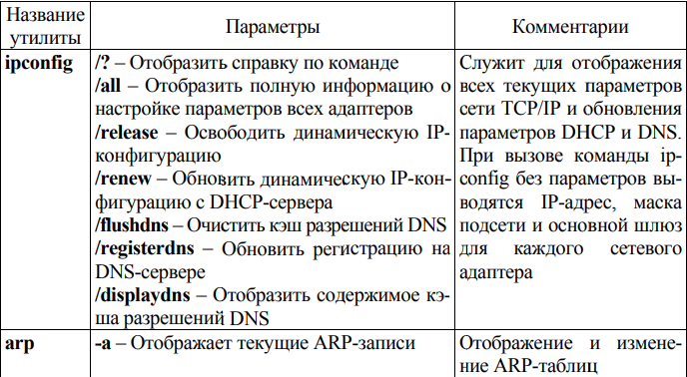

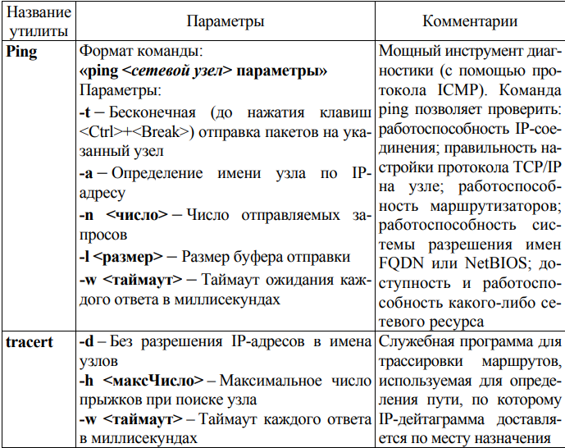

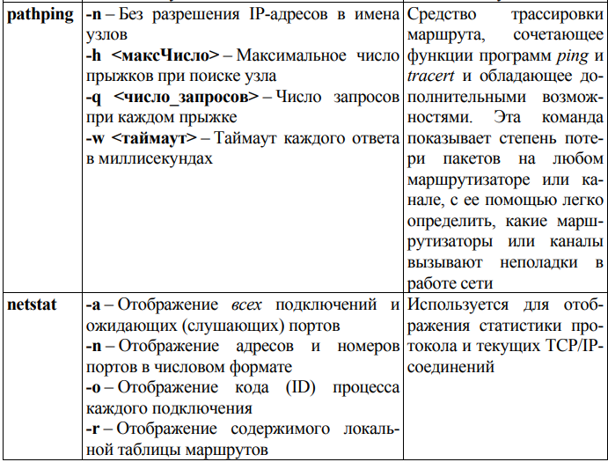

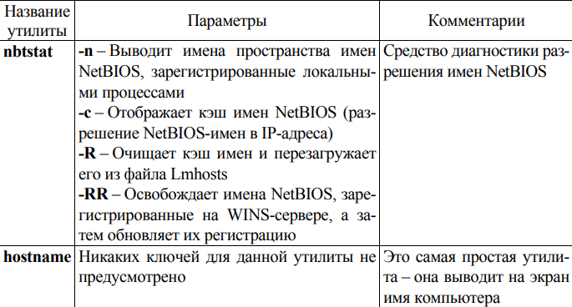

**Уровни:**  
  
ур. приложения – службы получают доступ к сети передачи д-х  
межсетевой ур. – отвеч. за маршрутизацию д-х внутри сети и между сетями  
ур. транспорта – подтверждение получения инфы, управление потоком д-х, упорядочение и ретрансляция пакетов  
  
**К какому классу относится IP адрес:**  
  
11101100.00010000.11000000.00000001 – класс D

10101100.00010000.11000000.00000001 – класс B  
сеть с network ID 127.55.155.150 – ни к какому, это особый адрес

**Определить HOST-ID:**  
  
ip 172.91.16.32 (маска 255.254.0.0) - 0.1.16.32  
ip 172.168.150.57 (маска 192.0.0.0) - 44.168.150.57

ip 172.92.16.32 (маска 255.252.0.0) - 0.0.16.32

ip 192.145.1.55 (маска 255.192.128.0) - такой маски не существует

ip 192.191.190.189 - 0.0.0.189

ip 192.130.10.50 (маска 255.192.0.0) - 0.2.10.50  
  
  
**Определить Network ID:**  
  
ip 128.80.50.200 - 128.80.0.0

ip 192.145.1.55 (маска 255.192.0.0) - 192.128.0.0 (Host ID - 0.17.1.55)

ip 191.77.90.100 (по принципу классов) - 191.77.0.0

ip 192.109.1.55 (маска 255.192.0.0) - 192.64.0.0

ip 192.100.0.32 (маска 255.128.0.0) - 192.0.0.0

**Определить broadcast:**  
  
network id 150.192.0.0 (маска 255.240.0.0) - 150.207.255.255

network id 161.192.0.0 (маска 255.255.128.0) - 161.192.127.255

network id 172.16.176.0 (маска 255.255.240.0) - 172.16.191.255

**Какому узлу доставлен пакет:**  
  
ip 200.199.255.255 (маска 255.224.0.0) - узлу с Network ID 200.192.0.0 и HOST ID 0.7.255.255

ip 155.7.255.255. (маска 255.40.0.0) - такой маски не существует

ip 155.7.255.255. (маска 255.240.0.0) - Узлу с Network ID 155.0.0.0 и HOST ID 0.7.255.255

ip 100.101.102.171 (маска 255.255.255.252) - Всем узлам сети с Network ID 100.101.102.168

ip 15.15.15.255 (маска 224.0.0.0) - Узлу с HOST ID 15.15.15.255 в сети отправителя

ip 15.15.15.255 (маска 192.0.0.0) - Узлу с HOST ID 15.15.15.255 в сети отправителя

ip 155.127.255.255 (маска 255.224.0.0) - Всем компьютерам подсети с network ID 155.96.0.0

ip 3.255.255.255 (маска 252.0.0.0) - Всем узлам подсети отправителя

ip 140.192.230.127 (маска 255.255.255.248) - Всем узлам подсети с Network ID 140.192.230.120

ip 140.192.260.127 (маска 255.255.255.248) - Всем узлам подсети с Network ID 140.192.260.120

ip 31.1.1.1 (маска 224.0.0.0) - Узлу с host id 31.1.1.1 в сети отправителя

ip 63.255.255.255 (маска 192.0.0.0) - Всем узлам подсети отправителя

ip 130.192.250.127 (маска 255.255.255.248) - Всем узлам подсети с Network ID 130.192.250.120

ip 155.159.255.255 (маска 255.224.0.0) - Всем узлам подсети с Network ID 155.128.0.0

**Какую маску необх. исп., чтобы структурировать сеть:**  
  
network ID 172.16.0.0 (маска 255.255.240.0) на число сетей, равное 128 - 255.255.255.224

ip 192.168.0.0 (маска 255.255.0.0) с числом узлов в каждой подсети 1024 - 255.255.252.0

ip 192.168.0.0 (маска 255.255.0.0) с числом узлов в каждой подсети 1025 - 255.255.248.0

network ID 172.16.0.0 (маска 255.240.0.0) на число сетей, равное 4 - 255.252.0.0

network ID 172.16.0.0 (маска 255.255.240.0) на число сетей, равное 64 - 255.255.255.192

network ID 192.168.0.0 (маска 255.255.0.0) с числом узлов в этих сетях не более 500 - 255.255.254.0

**Запишите IP-адрес для отпр. пакета всем узлам сети:**  
  
NETWORK ID 160.150.16.0 (маска 255.255.240.0) - 160.150.31.255

NETWORK ID 160.246.0.0 (маска 255.254.0.0) - 160.0111.255.255

NETWORK ID 160.160.0.0 (маска 255.224.0.0) – 160.191.255.255

1. Приведите в общий вид (или пример) широковещательного МАС-адреса (в двоичной форме)?

**(FF-FF-FF-FF-FF-FF) (48 единиц в двоичном формате) 11111111.11111111.11111111.11111111.11111111.11111111**

1. Что первоначально DNS-сервер должен сделать, получив от DNS-клиента запрос на разрешение символьного имени?

**(Просмотреть кэш DNS-сервера (свой кэш), просмотреть базу данных DNS-сервера)**

1. Какова длина организационно-уникального адреса?

**(24)**

1. Какова длина организационно-уникального идентификатора?

**(22)**

1. В каком случае DNS-клиент отправляет запрос альтернативному DNS-серверу?

**(Основной DNS-сервер недоступен, основной DNS-сервер не отвечает на запросы, например в виду загруженности)**

1. Можно ли присвоить сетевому адаптеру только multicast адрес?

**(нет)**

1. Определите организационно-уникальный адрес для следующего МАС-адреса B8-97-5A-86-D8-EE.

**(100001101101100011101110)**

1. Как называется адрес (в контексте ipv6), если отправленный пакет доставляется одному из набора интерфейсов (ближайшему, в соответствии с мерой, определённой с протоколом маршрутизации)?

**(anycast)**

1. Какой класс сетей характеризуется наибольшим возможным количеством узлов?

**(Класс А)**

1. Запишите network id сети, из диапазона адресов которой windows присваивает адрес сетевому адаптеру в случае отсутствия dhcp сервера?

**(169.254.0.0)**

1. Как может выглядеть форма записи ipv6-адреса ABCD:0:0:0:1234:0:0:0:5678

**(ABCD::1234:0:0:0:5678 или ABCD:0:0:0:1234::5678)**

1. Могут ли совпадать организационно-уникальные адреса у двух сетевых адаптеров одной фирмы производителя?

**(нет)**

1. Отправляемые UDP-пакеты содержат?

**(из приведённого ничего(ДАЖЕ КОНТРОЛЬНОЙ СУММЫ))**

1. Верно ли утверждение что NеtBios имеет иерархическую структуру?

**(нет)**

1. Как называется набор функций-запросов для взаимодействия с вышележащим уровнем стека протоколов?

**(интерфейс)**

1. Какая часть MAC-адреса указывает на тип адреса (индивидуальный. групповой)?

**(первый бит (группа I/G))**

1. Если все разделы HOST ID (в двоичной форме) равны 1, то такая рассылка называется?

**(broadcast)**

1. Верно ли определение: стек протоколов – это согласованный набор протоколов одного уровня, достаточный для организации межсетевого взаимодействия?

**(нет)**

1. Существуют три категории доменов первого (верхнего) уровня: 1) географические домены, 2) домены организаций, 3) ... . Запишите название домена третей категории?

**(.arpa)**

1. К какому типу относится IP-адрес 172.16.192.127 (маска 255.255.255.128)?

**(broadcast)**

1. Отправляемые TCP-пакеты содержат?

**(Номер TCP-портов отправителя и получателя, номер фрагмента для сообщений, контрольную сумму)**

1. Как может выглядеть сокращенная форма записи IPv6-адреса 5678:ABCD:0:0:0:1234:0:1?

**(5678:ABCD::1234:0:1)**

1. Определите организационно-уникальный идентификатор для следующего MAC-адреса 1b-C0-fA-36-3B-14. Ответ записать в двоичной форме.

**(ОО**

**01 1011 1100 0000 1111 1010)**

1. Как называется запрос, когда DNS-клиент "перекладывает" всю работу по разрешении имени на DNS-сервер?

**(рекурсивный)**

1. Приведите общий вид (или пример) группового MAC-адреса (в двоичной форме).  
   **(1xxxxxxx-xxxxxxxx-xxxxxxxx-xxxxxxxx-xxxxxxxx-xxxxxxxx, где xxxx… любой набор единиц и нулей, За груповой адрес отвечает группа I/G(первый бит) – устанавливается в единицу )**
2. Запишите утилиту командной строки Windows, позволяющей отображать, а также вносить изменения в таблицу соответствия физических и сетевых адресов?

**(arp)**

1. Запишите диапазон частных сетей (Network ID) класса A?

**1 сеть класса А 10.0.0.0 – 10.255.255.255;**

1. Запишите диапазон частных сетей (Network ID) класса B?

**16 сетей класса В 172.16.0.0 – 172.31.255.255;**

1. Запишите диапазон частных сетей (Network ID) класса С?

**256 сетей класса С 192.168.0.0 – 192.168.255.255.**

1. Запишите IP-адрес для отправки пакета всем узлам сети (широковещательным образом) с NETWORK ID равным 160.150.16.0, маской 255.255.240.0

**(160.150.31.255)**

1. Запишите диапазон значения первого октета для сетей класса А?

**(1-126)**

1. Запишите диапазон значения первого октета для сетей класса B?

**(128-191)**

1. Какой уровень (уровни) стека протоколов TCP/IP отвечает (отвечают) за маршрутизацию данных внутри сети и между сетями?

**(межсетевой)**

1. Какой из протоколов TCP/IP выполняет функции уровня приложения?

**(HTTP, FTP, TFTP, SMTP, DNS, POP3, SNMP)**

1. Какому узлу (узлам) будет доставлен пакет с адресом 200.199.255.255 и маской 255.224.0.0?

**(Узлу с Network ID 200.192.0.0 и HOST ID 0.7.255.255)**

1. На каком уровне стека TCP/IP службы получаю доступ к сети передачи данных?

**(Уровень приложения)**

1. Какую маску необходимо использовать, чтобы структурировать имеющуюся сеть с network ID 172.16.0.0 (маска 255.255.240.0) на число сетей, равное 128 с некоторым числом узлов в этих сетях?

**(255.255.255.224)**

1. К какому классу относится сеть с network ID 127.55.155.150?

**(ни к какому, это особый адрес)**

1. Приведите в общий вид (или пример) широковещательного МАС-адреса (в двоичной форме)?

**(FF-FF-FF-FF-FF-FF)**

1. Какие из этих функций выполняются на уровне транспорта стека протоколов TCP/IP?

**(Подтверждение получения информации и обеспечение надежности информации, управление потоком данных, упорядочение и ретрансляция пакетов)**

1. Какому узлу будет доставлен пакет с адресом 155.7.255.255. и маской 255.40.0.0?

**(такой маски не существует)**

1. Какому узлу будет доставлен пакет с адресом 155.7.255.255. и маской 255.240.0.0?

**(Узлу с Network ID 155.0.0.0 и HOST ID 0.7.255.255)**

1. Какому узлу будет доставлен пакет с адресом 100.101.102.171 и маской 255.255.255.252?

**(Всем узлам сети с Network ID 100.101.102.168)**

1. Какому узлу будет доставлен пакет с адресом 15.15.15.255 и маской 224.0.0.0?

**(Узлу с HOST ID 15.15.15.255 в сети отправителя)**

1. Какому узлу будет доставлен пакет с адресом 15.15.15.255 и маской 192.0.0.0?

**(Узлу с HOST ID 15.15.15.255 в сети отправителя)**

1. Какому узлу будет доставлен пакет с адресом 155.127.255.255 и маской 255.224.0.0?

**(Всем компьютерам(узлам) подсети с network ID 155.96.0.0)**

1. Определите Network ID для IP адреса 128.80.50.200.

**(128.80.0.0)**

1. Какие из представленных протоколов межсетевого уровня стека TCP/IP НЕ устанавливают соединение?

**(IP)**

**(к протоколам межсетевого уровня относятся: ICMP, IP, ARP, IGMP, RARP)**

1. Какому узлу будет доставлен пакет с адресом 3.255.255.255 и маской 252.0.0.0?

**(Всем узлам подсети(сети) отправителя)**

1. К какому классу относится следующий IP адрес: 10101100.00010000.11000000.00000001?

**(Класс B)**

1. Определить Network ID для ip адреса 192.145.1.55 с маской 255.192.0.0

**(192.128.0.0)**

1. Какому узлу будет отправлен пакет с адресом 140.192.230.127 (маска 255.255.255.248)?

**(Всем узлам подсети с Network ID 140.192.230.120)**

1. Какому узлу будет отправлен пакет с адресом 140.192.260.127 (маска 255.255.255.248)?

**(Всем узлам подсети с Network ID 140.192.260.120)**

1. Как называется адрес (в контексте ipv6), если отправленный пакет доставляется одному из набора интерфейсов (ближайшему, в соответствии с мерой, определённой с протоколом маршрутизации)?

**(anycast)**

1. Запишите адрес broadcast рассылки для сети с network id 150.192.0.0 (маска 255.240.0.0)

**(150.207.255.255)**

1. Какому узлу будет отправлен пакет с адресом 31.1.1.1 (маска 224.0.0.0)?

**(Узлу с host id 31.1.1.1 в сети отправителя)**

1. Запишите network id сети, из диапазона адресов которой windows присваивает адрес сетевому адаптеру в случае отсутствия dhcp сервера?

**(169.254.0.0 (16 бит на маску))**

1. Определить HOST ID для ip адреса 172.91.16.32 (маска 255.254.0.0)?

**(0.1.16.32)**

1. Какие из протоколов стека TCP/IP требуют от принимающей стороны подтверждения передачи?

**(TCP)**

1. Какой протокол выполняет функции управления группами Internet?

**(IGMP)**

1. Какой из протоколов позволяет находить по известному физическому адресу ip-адрес?

**(RARP)**

1. В каком стандарте описан физический уровень и подуровень MAC для сетей, базирующихся на технологии Fast Ehthernet?

**(IEEE 802.3)**

1. Какой из стандартов рассматривает вопросы организации персональных сетей?

**(IEEE 802.15)**

1. Какой из стандартов задаёт архитектуру и интерфейсы устройств одновременной передачи данных и голоса по одной линии, а также содержит рекомендации по гибридным сетям, в которых объединяет голосовой трафик и трафик данных в одной и той же сетевой среде?

**(IEEE 802.9)**

1. Какая из утилит командной строки является средством для диагностики разрешения имён NetBios?

**(nbtstat)**

1. Запишите диапазон значений первого октета для сетей класса С?

**(192-223)**

1. Какую маску необходимо использовать, чтобы структурировать имеющуюся сеть 192.168.0.0 (маска 255.255.0.0) на некоторое число сетей, с числом узлов в каждой подсети равном 1024?

**(255.255.252.0)**

1. Запишите диапазон значений первого октета для сетей класса D.

**(224-239)**

1. Запишите диапазон значений первого октета для сетей класса E.

**(240-247)**

1. Кому (какому узлу (узлам)) будет доставлен пакет с адресом 63.255.255.255 и маской 192.0.0.0?

**(Всем узлам подсети отправителя)**

1. Определить HOST ID для IP адреса 172.80.16.32 (маска 255.192.0.0).

**(0.16.16.32)**

1. Какому узлу (узлам) будет отправлен пакет с адресом 130.192.250.127 (маска 255.255.255.248)?

**(Всем узлам подсети с Network ID 130.192.250.120)**

1. Какую маску необходимо использовать, чтобы структурировать имеющуюся сеть 192.168.0.0 (маска 255.255.0.0) на некоторое число сетей, с числом узлов в каждой новой подсети равном 1025?

**(255.255.248.0)**

1. Определите Network ID для IP адреса 191.77.90.100 (по принципу классов).

**(191.77.0.0)**

1. Какую маску необходимо использовать, чтобы структурировать имеющуюся сеть с network ID 172.16.0.0 (маска 255.240.0.0) на число сетей, равное 4 с некоторым числом узлов в этих сетях?

**(255.252.0.0)**

1. Запишите IP-адрес для отправки пакета всем узлам сети (широковещательным образом) с NETWORK ID равным 160.246.0.0, маской 255.254.0.0.

**(160. 247.255.255)**

1. Какому узлу (узлам) будет доставлен пакет с адресом 155.159.255.255 и маской 255.224.0.0?

**(Всем узлам подсети с Network ID 155.128.0.0)**

1. К какому классу относится следующий IP адрес: 11101100.00010000.11000000.00000001?

**(Класс D)**

1. Какую маску необходимо использовать, чтобы структурировать имеющуюся сеть с network ID 172.16.0.0 (маска 255.255.240.0) на число сетей, равное 64, с некоторым числом узлов в этих сетях?

**(255.255.255.192)**

1. Определите Host ID для IP адреса 172.168.150.57 (маска 192.0.0.0).

**(44.168.150.57)**

1. Определите Network ID для IP адреса 192.109.1.55 маска 255.192.0.0

**(192.64.0.0)**

1. К какому типу относится IP-адрес 172.16.192.127 (маска 255.255.255.128)?

**(broadcast)**

1. Какой из стандартов рассматривает правила мобильного широкополосного доступа для пакетного интерфейса в беспроводных городских сетях WMAN(MAN)?

**(IEEE 802.20)**

1. Какой протокол TCP/IP предоставляет управляющую информацию для сборки фрагментированных дейтаграмм?

**(Протокол Интернета IP)**

1. Какие (какой) из протоколов относится (относятся) к транспортным?

**(UDP, TCP (ATP, NetBIOS, SPX, TCP))**

1. Как называется спецификация, определяющая работу протокола Fast Ethernet по оптоволокну?

**(100BaseFX)**

1. Какие протоколы из перечисленных не относятся к сетевым?

**(К СЕТЕВЫМ ОТНОСЯТСЯ: DDP, IP, IPX, NetBEUI)**

1. Определите HOST ID узла с IP адресом 192.191.190.189.

**(0.0.0.189)**

1. Определить HOST ID для ip адреса 192.145.1.55 с маской 255.192.128.0

**(такой маски не существует)**

1. Запишите broadcast рассылки для сети с Network ID 161.192.0.0(маска 255.255.128.0).

**(161.192.127.255)**

1. Определите Network ID для IP 192.100.0.32 маска 255.128.0.0.

**(192.0.0.0)**

1. Как может выглядеть сокращенная форма записи IPv6-адреса 5678:ABCD:0:0:0:1234:0:1?

**(5678:ABCD::1234:0:1)**

1. Какую маску необходимо использовать, чтобы структурировать имеющуюся сеть с network ID 192.168.0.0 (маска 255.255.0.0) на некоторое число сетей с числом узлов в этих сетях не более 500?

**(255.255.254.0)**

1. Определите Host ID для IP адреса 172.92.16.32 (маска 255.252.0.0)

**(0.0.16.32)**

1. Определите HOST ID для IP адреса 192.130.10.50 маска 255.192.0.0.

**(0.2.10.50)**

1. Запишите IP-адрес для отправки пакета всем узлам сети (широковещательным образом) с NETWORK ID равным 160.160.0.0, маской 255.224.0.0.  
   **(160.191.255.255)**
2. Определить широковещательный адрес (broadcast) для отправки пакета всем узлам сети с NETWORK ID 172.16.176.0, маска 255.255.240.0

**(172.16.191.255)**

1. При помощи какой утилиты командной строки осуществляется трассировка маршрута с измерением статистики потери пакетов?

**(pathping)**

1. Определите Network ID для IP адреса 192.209.1.55 маска 255.248.0.0

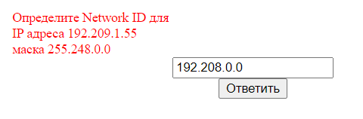

1. Определите Host ID для IP адреса 160.146.1.0 (маска 255.252.0.0).   
   **(0.2.1.0)**

Запишите утилиту командной строки Windows, позволяющей отображать, а также вносить изменения в таблицу соответствия физических и сетевых адресов?

Arp

Какой из методов разрешения DNS-имени используется по умолчанию в сетях?

Рекурсивный

Запишите в двоичной форме признак (первые биты) IP-адресов, относящихся к классу, предназначенного для групповых сообщений?

1110

Какие из масок могут применяться в сетях?

- 127.0.0.0

- 192.128.0.0

- 255.223.0.0

- 255.255.254.128

Если все разряды ip-адреса (в двоичной форме) равны 1, то такая рассылка называется

+ limited broadcast

- broadcast

- loopback

Если ip-адрес в двоичной форме состоит только из 0, то рассылка, использующая такой адрес, называется?

- limited broadcast

- broadcast

- loopback

Какие из представленных протоколов уровня сетевого интерфейса стека TCP/IP не устанавливают соединение?

- IP+

- TCP

-

Запишите диапазон частных сетей (Network ID) класса С?

192.168.0.0-192.168.255.0

Какие из масок могут применяться в сетях?

- 255.255.25.127

- 1.0.0.0

- 254.248.0.0

- 255.255.240.128

Запишите IP-адрес для отправки пакета всем узлам сети (широковещательным образом) с NETWORK ID равным 160.150.16.0, маской 255.255.240.0

160.150.31.255

Запишите диапазон значения первого октета для сетей класса А?

1-126

Какой уровень (уровни) стека протоколов TCP/IP отвечает (отвечают) за маршрутизацию данных внутри сети и между сетями?

- уровень приложения

- уровень транспорта

+ межсетевой уровень

+уровень сетевого интерфейса

Какой из протоколов TCP/IP выполняет функции уровня приложения?

+ SNMP

+ TFTP

- ICMP

- IGMP

Какому узлу (узлам) будет доставлен пакет с адресом 200.199.255.255 и маской 255.224.0.0?

Узлу с Network ID 200.192.0.0 и HOST ID 0.7.255.255д

На каком уровне стека TCP/IP службы получаю доступ к сети передачи данных?

+ уровень приложения

- уровень транспорта

- межсетевой уровень

- уровень сетевого интерфейса

Какую маску необходимо использовать, чтобы структурировать имеющуюся сеть с network ID 172.16.0.0 (маска 255.255.240.0) на число сетей, равное 128 с некоторым числом узлов в этих сетях?

255.255.255.224

К какому классу относится сеть с network ID 127.55.155.150?

- класс А

- класс В

- класс С

- класс D

Приведите в общий вид (или пример) широковещательного МАС-адреса (в двоичной форме)?

FF-FF-FF-FF-FF-FF

Что первоначально DNS-сервер должен сделать, получив от DNS-клиента запрос на разрешение символьного имени?

- просмотреть кэш DNS-клиента

+ просмотреть кэш DNS-сервера (свой кэш)

- просмотреть базу данных DNS-сервера

- отправить DNS-запросы другим DNS-серверам

Какова длина организационно-уникального адреса (QUA)?

- 22

+ 24

- 46

Какие из этих функций выполняются на уровне транспорта стека протоколов TCP/IP?

+ подтверждение получения информации

+ управление потоком данных

+ упорядочение и ретрансляция пакетов

Какому узлу будет доставлен пакет с адресом 155.7.255.255. и маской 255.40.0.0?

Узлу с network ID 155.0.0.0 и host ID 0.7.255.255

Какому узлу будет доставлен пакет с адресом 100.101.102.171 и маской 255.255.255.252?

Всем узлам сети с network id 100.101.102.168

Отправляемые UDP-пакеты содержат?

+ номера tcp-портов отправителя

+ номера tcp-портов получателя

+контрольная сумма

Какому узлу будет доставлен пакет с адресом 15.15.15.255 и маской 224.0.0.0?

Узлу с HOST ID 15.15.15.255 в сети отправителя

Какому узлу будет доставлен пакет с адресом 155.127.255.255 и маской 255.224.0.0?

Всем компьютерам подсети с network id 155.96.0.0

Какие из представленных протоколов межсетевого уровня стека TCP/IP НЕ устанавливают соединение?

+ IP

- TCP

+IPX

- UDP

Какому узлу будет доставлен пакет с адресом 3.255.255.255 и маской 252.0.0.0?

Всем узлам подсети отправителя

В каком случае DNS-клиент отправляет запрос альтернативному DNS-серверу?

- основной DNS-сервер не смог разрешить искомое имя

+ основной DNS-сервер недоступен

+? основной DNS-сервер не отвечает на запросы, например в виду загруженности

Можно ли присвоить сетевому адаптеру только multicast адрес?

Нет/да

Определите организационно-уникальный адрес для следующего МАС-адреса B8-97-5A-86-D8-EE

1000 0110 1101 1000 1110 1110

Определить NetWork ID для ip адреса 192.145.1.55 с маской 255.192.0.0

192.128.0.0

Какому узлу будет отправлен пакет с адресом 140.192.260.127 (маска 255.255.255.248)?

Всем узлам network id 140.192.30.120

Как называется адрес (в контексте ipv6), если отправленный пакет доставляется одному из набора интерфейсов (ближайшему, в соответствии с мерой, определённой с протоколом маршрутизации)?

- unicast

- multicast

+ anycast

Запишите адрес broadcast рассылки для сети с network id 150.192.0.0 (маска 255.240.0.0)

150.207.255.255

Какой класс сетей характеризуется наибольшим возможным количеством узлов?

+ класс А

- класс В

- класс С

Какому узлу будет отправлен пакет с адресом 31.1.1.1 (маска 224.0.0.0)?

Узлу с HOST ID 31.1.1.1 в сети отправителя

Запишите network id сети, из диапазона адресов которой windows присваивает вдрес сетевому адаптеру в случае отсутствия dhcp сервера?

169.254.0.0

Определить HOST ID для ip адреса 172.91.16.32 (маска 255.254.0.0)?

0.1.16.32

Какие из протоколов стека TCP/IP требуют от принимающей стороны подтверждения передачи?

- SPX

+ TCP

- UDP

- ATP

Какие из масок могут применяться в сетях?

- 0.0.0.255

- 1.1.1.1

- 255.252.240.0

- 240.240.0.0

Какой протокол выполняет функции управления группами Internet?

- ICMP

- SNMP

- SMTP

- IP

Какие из масок могут применяться в сетях?

- 255.0.0.255

+.255.252.0.0

- 255.252.240.0

-.244.0.0.0

Какой из протоколов позволяет находить по известному физическому адресу ip-адрес?

RARP

Как может выглядеть форма записи ipv6-адреса ABCD:0:0:0:1234:0:0:0:5678

+ ABCD::1234:0:0:0:5678

+ ABCD:0:0:0:1234::5678

- ABCD::1234::5678

- ABCD::5678

Какие из масок могут применяться в сетях?

+ 255.248.0.0

+ 255.255.255.0

+ 224.0.0.0

+ 255.192.0.0

Определите host id для ip адреса 172.91.16.32 (маска 255.254.0.0)

0.1.16.32

В каком стандарте описан физический уровень и подуровень MAC для сетей, базирующихся на технологии Fast Ehthernet?

IEEE 802.3

Могут ли совпадать организационно-уникальные адреса у двух сетевых адаптеров одной фирмы производителя?

-да

+нет

Какой из стандартов рассматривает вопросы организации персональных сетей?

+802.15

-802.16

-802.17

-802.18

Какой из стандартов задаёт архитектуру и интерфейсы устройств одновременной передачи данных и голоса по одной линии, а так же содержит рекомендации по гибридным сетям, в которых объединяет голосовой трафик и трафик данных в одной и той же сетевой среде?

802.9

Верно ли утверждение что NеtBios имеет иерархическую структуру?

Нет

Какая из утилит командной строки является средством для диагностики разрешения имён NetBios?

Nbstat

Могут ли частные ip-адреса использоваться в сети Интернет?

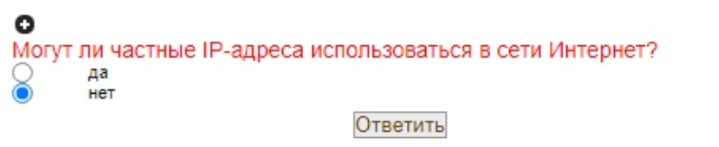

**К какому типу в контексте разрешения Netbios имени будет относиться узел, разрешающий имена в IP-адреса посредством широковещательных сообщений (компьютер, которому нужно разрешить имя, рассылает по локальной сети широковещательное сообщение с запросом ip-адреса по имени компьютера)?**

